### **Упражнения HTML и CSS**

1. Создайте простой HTML-документ (index.html) с заголовком, несколькими абзацами текста и изображением.
2. Добавьте CSS-стили к документу, чтобы изменить цвет текста, шрифт и расположение элементов.

РЕШЕНИЕ

Открою "Блокнот" и введу следующий код:

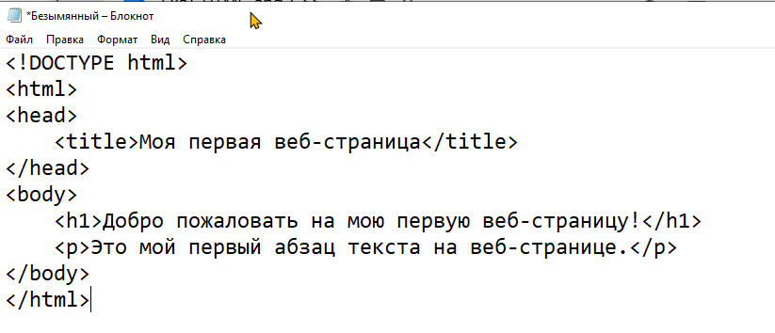

сохраню

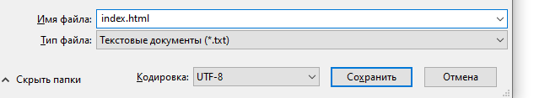

открою в браузере  



отредактирую - открою опять с помощью блокнота.

Добавление стилей и форматирование текста

цвета удобно брат с сайта с палитрами например отсюда <https://flatuicolors.com/palette/defo>

или вбивать вручную

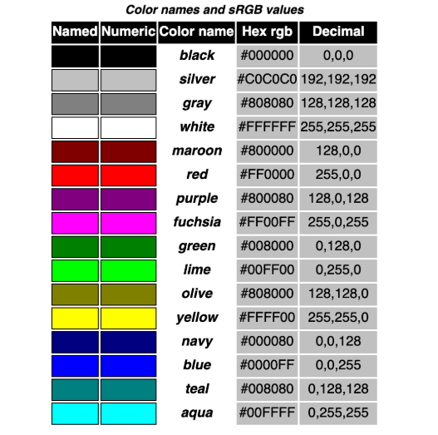

Чтобы сделать страницу более привлекательной, можно добавить стили. В HTML это делается с помощью CSS (Cascading Style Sheets). добавим немного стилей к странице: 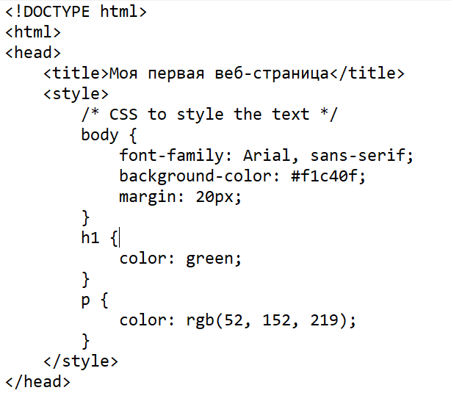

* добавили тег <style> внутри тега <head>, чтобы задать стили для элементов на странице. Этим изменили шрифт, цвет фона и текстовые цвета.



добавим еще абзац текста. **Чтобы добавить абзац в HTML, используется тег <p>**. Он разделяет фрагменты текста вертикальным отступом (до и после абзаца добавляется пустая строка). **Синтаксис тега <p>** прост: он состоит из открывающего тега <p> и закрывающего тега </p>. Текст, который нужно поместить в абзац, размещается между этими тегами.

добавим изображение с сайта и из папки где размещен наш файл

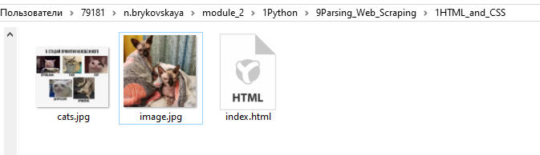

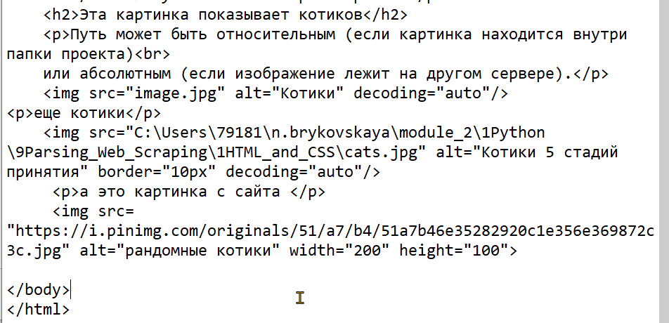

результат

file:///C:/Users/79181/n.brykovskaya/module_2/1Python/9Parsing_Web_Scraping/1HTML_and_CSS/index.html

